/9
- La presse à injecter
………………………

………………………
………………………
Vérin d’injection

………………………
………………………

………………………
Vérin d’éjection

Bâti

………………………
Moteur
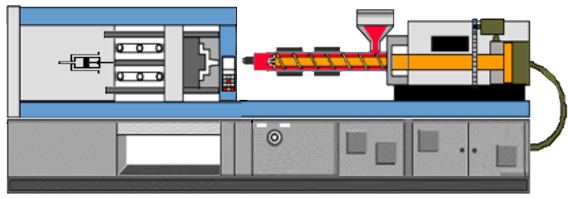

La presse à injecter est composée de 2 parties :
- le groupe de fermeture ;
2
1
- le groupe d’injection plastification.
Unité de ………………………………….
Unité de ………………………………………..

/4
Rôle de 1

Le rôle de 1 est : ...........................................................................................................
...........................................................................................................
...........................................................................................................
...........................................................................................................
/5
- Rôle de 2

Le rôle de 2 est : ...........................................................................................................
...........................................................................................................
...........................................................................................................
...........................................................................................................
...........................................................................................................
Note: /18

